SETENA SESSIÓ DE LA COMISIÓ 2 DEL CONSELL D’INFANTS I D’ADOLESCENTS DE SABADELL 2020-21

Dia i hora: 16/06/21 – 18h

Lloc: Complex Alexandra

Consellers/es: 4

Dinamitzadors/es: Marc Serra i Roser Garcia (PortaCabot)

- Activitat 1. Joc inicial: el penjat

Ens posem a jugar com a cada sessió a l’inici d’aquesta a un joc diferent per trencar el gel i començar de manera divertida. En aquesta ocasió, deixem triar als Consellers i Conselleres, i aquests escullen el joc del penjat.

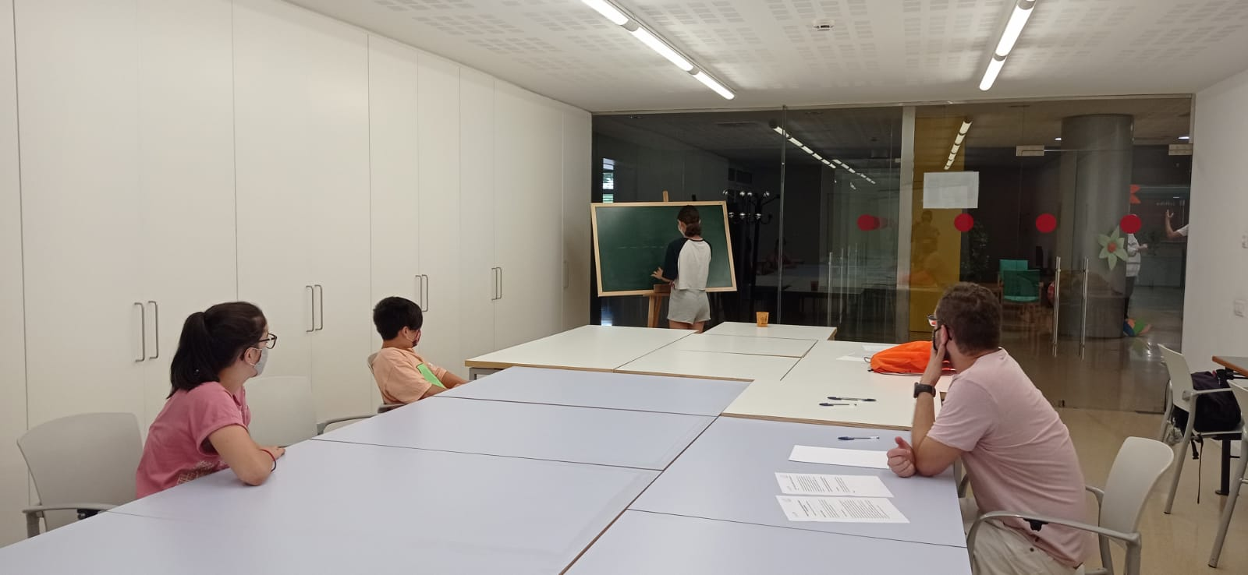

- Activitat 2. Fem balanç de la jornada del bosc i preparem el plenari de l’1 de juliol

En el moment de celebrar la sessió ja ha tingut lloc la jornada del bosc, i a l’hora som a 15 dies del plenari de tancament d’estiu del Consell. Entrem a debatre i a fer-ne una valoració tots junts al voltant de com va anar la visita al bosc de Can Deu, què vam aprendre, com ho vam viure...i a més a més refresquem la memòria al voltant d’allò que hem treballat durant tot el curs del Consell al voltant de la reforestació.
Abans, però, té lloc una conversa informal i improvisada on preguntem als Consellers i les Conselleres assistents sobre perquè troben que darrerament està havent-hi poca participació en les sessions de la comissió. Algunes de les raons que afirmen es troben en què som a finals de curs i hi ha exàmens, també segueixen havent-hi extraescolars, o potser manca una millora comunicació entre les famílies i els Consellers i les Conselleres. També, òbviament, hi ha la incidència de la pandèmia, que ho condiciona tot. En tot cas, ens emplacem a rumiar al voltant de totes aquestes raons i de veure com podem engrescar a tothom i assolir millor participació de cara al curs vinent.

A continuació, reproduïm les notes que els membres del Consell s’anoten per exposar al plenari del dia 1 de juliol. En primer lloc, quant a allò treballat durant tot el curs en relació al projecte de la reforestació:

En les primeres sessions vam debatre i fer votacions sobre els temes que volíem treballar, i entre el civisme, el racisme, la diversitat de religions, etc. vam triar la reforestació.
I per què el vam triar?
- Perquè ens preocupava que la nostra ciutat perdés arbres
- Perquè creiem que ens cal més ombra
- I perquè amb els arbres la nostra ciutat és més bonica
En una altra sessió ens van visitar en Fernando Lafuente de Parcs i Jardins de l’Ajuntament, i l’Hilari Teixidó de l’entitat Espai Natura. Gràcies a ells vam començar a saber-ne més sobre la reforestació.
Per aprofundir en el tema vam jugar al verdader o fals. Havíem de dir si les afirmacions que ens presentaven sobre la reforestació eren certes o falses.
Més endavant i a través de la plataforma MIRO vam recollir idees per conscienciar a la gent sobre el tema, i vam dissenyar un cartell per fer difusió de la jornada del bosc.

I en segon lloc, en relació a la jornada del bosc, els Conselleres i les Conselleres s’anoten el següent:

El dissabte 12 de juny vam participar del bosc al Bosc de Can Deu que hi ha darrera de la Masia de Can Deu.
Allà vam fer diferents activitats per esbrinar com evolucionaven els arbres reforestats el 2016 i també vam descobrir com es calcula la densitat d’un bosc.
I què vam aprendre a la jornada del bosc?
- El què entenem per densitat del bosc i perquè serveix calcular-ho
- També vam conèixer i aprendre diferents tipus d’arbres
- A utilitzar eines com el peu de rei
Ens va agradar molt la jornada, va ser entretinguda i no es va fer gens pesada!

Finalment, la Lucía, l’Abril i la Maria s’ofereixen voluntàries per explicar a tots els assistents del plenari allò recollit avui de tota la tasca feta per la seva comissió.

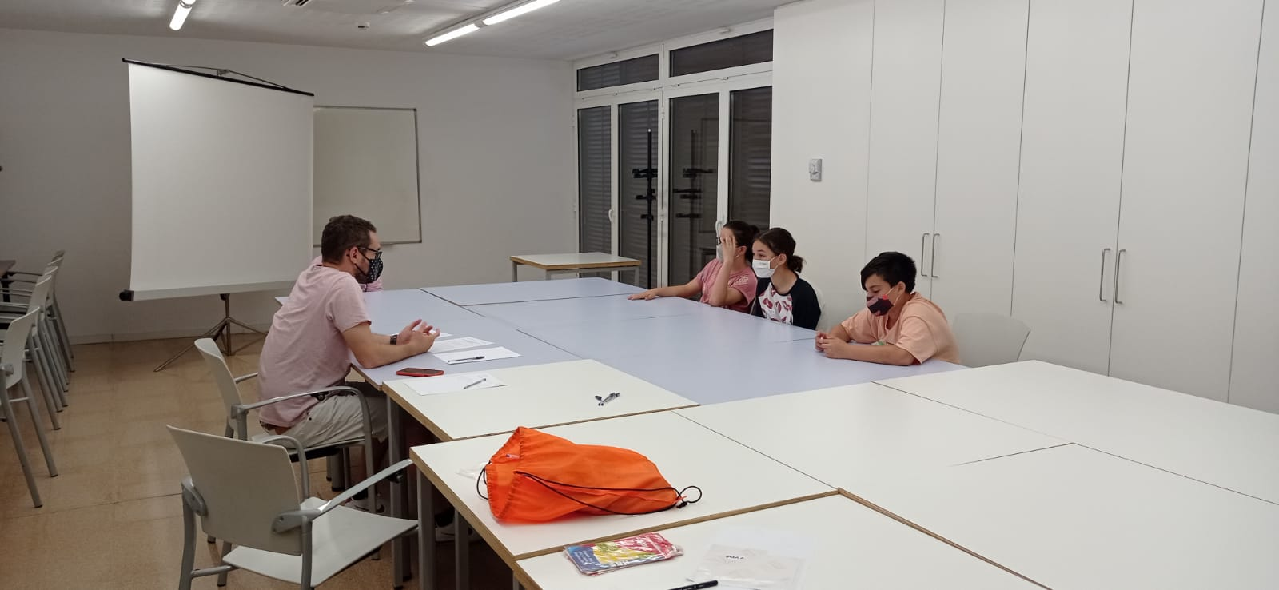

- Activitat d’avaluació

Per acabar, els Consellers i Conselleres responen a les preguntes de “Us ha agradat la sessió?” i “L’heu trobada curta o llarga?”:

T’ha agradat la sessió?

SÍ | NO | NI SÍ NI NO
100% | 0% | 0%

L’has trobada curta o llarga?

CURTA | LLARGA | NI CURTA NI LLARGA
25% | 25% | 50%

Tancament

